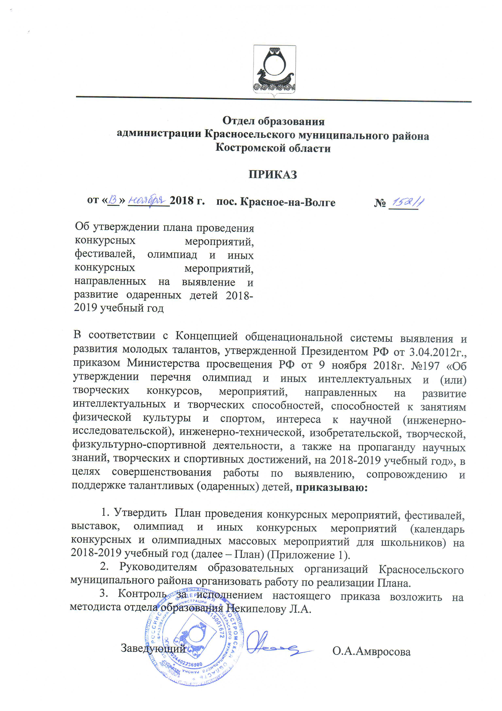



Отдел образования
администрации Красносельского муниципального района
Костромской области

ПРИКАЗ

от «13» ноября 2018 г. | пос. Красное-на-Волге | № 152/1

Об утверждении плана проведения конкурсных мероприятий, фестивалей, олимпиад и иных конкурсных мероприятий, направленных на выявление и развитие одаренных детей 2018-2019 учебный год

В соответствии с Концепцией общенациональной системы выявления и развития молодых талантов, утвержденной Президентом РФ от 3.04.2012г., приказом Министерства просвещения РФ от 9 ноября 2018г. №197 «Об утверждении перечня олимпиад и иных интеллектуальных и (или) творческих конкурсов, мероприятий, направленных на развитие интеллектуальных и творческих способностей, способностей к занятиям физической культуры и спортом, интереса к научной (инженерно-исследовательской), инженерно-технической, изобретательской, творческой, физкультурно-спортивной деятельности, а также на пропаганду научных знаний, творческих и спортивных достижений, на 2018-2019 учебный год», в целях совершенствования работы по выявлению, сопровождению и поддержке талантливых (одаренных) детей, приказываю:

1. Утвердить План проведения конкурсных мероприятий, фестивалей, выставок, олимпиад и иных конкурсных мероприятий (календарь конкурсных и олимпиадных массовых мероприятий для школьников) на 2018-2019 учебный год (далее – План) (Приложение 1).
2. Руководителям образовательных организаций Красносельского муниципального района организовать работу по реализации Плана.
3. Контроль за исполнением настоящего приказа возложить на методиста отдела образования Некипелову Л.А.

Заведующий О.А.Амвросова
Приложение 1
к приказу отдела образования
администрации Красносельского муниципального района
от «13» ноября 2018г. №152/1

План проведения конкурсных мероприятий, фестивалей, выставок, олимпиад и иных конкурсных мероприятий на 2018-2019 учебный год
Наименование конкурса |  |  | Сроки проведения | Ответственное лицо
Участие во Всероссийских конкурсах («Русский медвежонок», «Кенгуру-математика для всех», «КИТ», «Британский бульдог», «Золотое Руно», «Инфознайка») |  |  | в течение года | отдел образования руководители ОУ, ответственный за УВР
Участие в конкурсах, фестивалях, соревнованиях и других мероприятий среди одаренных детей |  |  | в течение года | отдел образования руководители ОУ, ответственный за УВР
Системное взаимодействие с профессиональными учебными заведениями, ВУЗами |  |  | в течение года | отдел образования руководители ОУ, ответственный за УВР
Внедрение в практику развития одаренных детей дистанционных технологий в учебной и внеурочной деятельности. |  |  | в течение года | отдел образования руководители ОУ, ответственный за УВР
Организация проектной и научно-исследовательской деятельности. |  |  | в течение года | отдел образования руководители ОУ, ответственный за УВР
Участие в региональном заочном смотр-конкурс ученических трудовых объединений образовательных организаций Костромской области |  |  | сентябрь-ноябрь 2018г. | отдел образования руководители ОУ, ответственный за УВР, учителя-предметники, руководители УПБ
Участие в региональном экологическом конкурсе «Отходам вторую жизнь» |  |  | сентябрь – ноябрь 2018г. | отдел образования руководители ОУ, ответственный за ВР
Муниципальный этап Всероссийского конкурса сочинений |  |  | 9-20 сентября 2018г. | отдел образования руководители ОУ, ответственный за УВР, учителя русского языка и литературы
Муниципальный этап областного конкурса творческих работ «Живи, лес!». |  |  | сентябрь-октябрь 2019 г. | отдел образования руководители ОУ, ответственный за ВР
Школьный этап Всероссийской олимпиады школьников |  |  | сентябрь –октябрь 2018 года | отдел образования руководители ОУ, ответственный за УВР, учителя предметники
Участие в сессии областной очно-заочной школы сельского и лесного хозяйства «Юные хозяева Костромской земли» |  |  | октябрь 2018 | отдел образования руководители ОУ, ответственный за УВР, учителя-предметники, руководители УПБ
Муниципальный этап открытого фестиваль-конкурса «Вифлеемская звезда» |  |  | октябрь-ноябрь 2018г. | отдел образования руководители ОУ, ответственный за ВР
Участие в региональном этапе всероссийского конкурса «Моя малая Родина – природа, культура, этнос» |  |  | октябрь 2018 - январь 2019 | отдел образования руководители ОУ, ответственный за УВР
Участие в региональном краеведческом конкурс рефератов «Герои Отечества – наши земляки», посвященный Дню Героев Отечества |  |  | октябрь – декабрь 2019г. | отдел образования руководители ОУ, ответственный за УВР, учителя истории, руководители школьных музеев
Участие команды Красносельского муниципального района в Слете ученических трудовых объединений |  |  | ноябрь 2019г. | отдел образования руководители ОУ, ответственный за УВР, учителя-предметники, руководители УПБ
Участие в областном конкурсе профессиям агропромышленного комплекса и лесного хозяйства |  |  | ноябрь 2019г.
Участие в региональной детской акции по подкормке зимующих «Каждой пичужке свою кормушку» |  |  | ноябрь 2018 - март 2019 | отдел образования руководители ОУ, ответственный за ВР
Проведение II (муниципальный) этапа Всероссийской олимпиады школьников |  |  | ноябрь-декабрь 2019г. | отдел образования руководители ОУ, ответственный за УВР, учителя-предметники
Участие в III региональном историко-краеведческом конкурсе рефератов «Бессмертный полк моей семьи», посвященного 75-летию Победы в Великой Отечественной войне 1941-1945 годов |  |  | ноябрь 2018-февраль 2019г. | отдел образования руководители ОУ, ответственный за УВР, учителя истории, руководители школьных музеев
Участие в региональном этапе всероссийского юниорского лесного конкурса «Подрост» («За сохранение природы и бережное отношение к ней») |  |  | 15 ноября –  1 февраля 2019 | отдел образования руководители ОУ, ответственный за УВР, учителя
Организация и проведение военно – спортивных игр и соревнований, посвященных 75-ой годовщине победы в Великой Отечественной войне |  |  | в течение года | отдел образования руководители ОУ, ответственный за ВР, учителя физической культуры
Муниципальный этап областного конкурса - выставки «Зимняя сказка» |  |  | декабрь 2018г. | отдел образования руководители ОУ, ответственный за ВР
Региональный этап всероссийского конкурса юных исследователей окружающей среды |  |  | декабрь 2018г. | отдел образования руководители ОУ, ответственный за УВР, учителя
Муниципальный этап Всероссийского конкурса детско-юношеского творчества «Базовые национальные ценности» |  |  | 14 декабря 2018г.- 20 января 2019 г. | отдел образования руководители ОУ, ответственный за УВР
Участие представителей учащихся общеобразовательных организаций района в региональном этапе Всероссийской телевизионной гуманитарной олимпиады школьников «Умницы и умники» (далее - Олимпиада) |  |  | декабрь 2018 г. по апрель 2019г. | отдел образования руководители ОУ, ответственный за УВР
Спортивные мероприятия: Лыжные гонки, Соревнования по лыжным гонкам в рамках Зимнего фестиваля ВФСК ГТО  -Соревнования по баскетболу;  -Лыжные соревнования на кубок мастера спорта Сильянова. |  |  | январь-февраль 2020г. | отдел образования руководители ОУ, ответственный за ВР, учителя физической культуры
Муниципальные спортивные соревнования допризывной молодежи «А, ну-ка парни» |  |  | Февраль 2019г. | отдел образования руководители ОУ, ответственный за ВР, учителя физической культуры
Муниципальная военно- спортивная игра «Наследники Победы» |  |  | январь-май 2019 г. | отдел образования, руководители ОУ
Участие в региональном этапе российского национального юниорского водного конкурса |  |  | январь – февраль 2019 | отдел образования руководители ОУ, ответственный за ВР
Участие учащихся в региональном этапе Всероссийской олимпиады школьников |  |  | январь – февраль 2019 | отдел образования руководители ОУ, ответственный за УВР, учителя-наставники
Муниципальный фестиваль творчества юных «Один день в театре», посвященный году Театра |  |  | март 2019 | отдел образования руководители ОУ, ответственный за ВР
Муниципальный конкурс исполнителей художественного слова «Я и мое время» |  |  | Февраль 2019 | отдел образования руководители ОУ, ответственный за УВР, учителя
Областной конкурс-выставка декоративно-прикладного творчества  «Подарок своими руками» |  |  | февраль-март 2019 г. | отдел образования руководители ОУ, ответственный за ВР
Муниципальный этап Всероссийского конкурса юных чтецов «Живая классика – 2019» |  |  | Февраль-март 2019г. | отдел образования руководители ОУ, ответственный за ВР, учителя
Региональный этап всероссийского детского экологического форума «Зелёная планета 2019» |  |  | 1 марта – 30 марта 2019 | отдел образования руководители ОУ, ответственный за ВР
Участие в XIII региональном конкурсе исследовательских краеведческих работ обучающихся, участников областной туристско-краеведческой программы «Без истока – нет реки» |  |  | март – апрель 2019г. | отдел образования руководители ОУ, ответственный за ВР
Конкурс «Ученик года» |  |  | март-апрель 2019г. | отдел образования руководители ОУ, ответственный за ВР
Участие в региональном конкурсе – выставка декоративно - прикладного творчества «Удивительные ремесла Костромской земли» |  |  | март-апрель 2019г. | отдел образования руководители ОУ, ответственный за ВР
Муниципальный этап Президентских игр среди школьников |  |  | апрель 2019г. | отдел образования руководители ОУ, учителя физической культуры
- Муниципальный этап Президентских состязаний среди школьников |  |  | май 2019г. | отдел образования руководители ОУ, учителя физической культуры
- Летний Фестиваль ВФСК ГТО, сдача нормативов школьниками |  |  | май 2019г. | отдел образования руководители ОУ, учителя физической культуры

